DI_DDIC_SIS_ Actualización_contraseñas_sensibles

CÓDIGO: | DI_DDIC_SIS_Actualización_contraseñas_sensibles

TECNICO: | Luis Fernández Domínguez

DESCRIPCION: | Manual de los pasos a seguir para actualizar contraseñas de usuario de servicios sensibles

ÍNDICE
1 OBJETIVO 3
1.1 Usuarios sensibles 3
1.1.1 Usuario IS-SVC-WEM 3
1.1.2 Usuario Canon 5
1.1.3 Usuario srvcitrix 9
1.1.4 Usuario Ivneos 9
1.1.5 Usuario SSA-OPENTEXT 9
1.1.6 Usuario SSA-MERCURIO 10
1.1.7 Usuario DuoProxy 10

OBJETIVO
Describir los pasos a seguir para modificar la contraseña de los usuarios sensibles de servicios críticos.

Usuarios sensibles
Los usuarios que vamos a describir el proceso de modificación de contraseña son los siguientes:
IS-SVC-WEM
Canon
SSA_OPENTEXT
SSA_MERCURIO
srvcitrix
Ivneos
Todos los días a las 8:30 a.m se ejecuta una tarea programada que comprueba estos usuarios, si faltan menos de 6 días a alguno de ellos para caducar la contraseña se envía un correo a AtUsuario indicando el usuario y la fecha y hora exacta de su caducidad (en el correo se indica la ruta del gestor donde se ubica este manual por si hay dudas de cambiar la contraseña de alguno de los usuarios).

Usuario IS-SVC-WEM
El usuario IS-SVC-WEM debemos de seguir los siguientes pasos para proceder a la modificación de su contraseña:
- Actualizamos la contraseña del usuario en el directorio activo
- Una vez actualizada procedemos a actualizarla en el servidor svrwem, para ello iniciamos sesión en la máquina “svrwem”
- Abrimos en desde inicio la aplicación “WEM Infraestructure Service Configuration Utility” o bien nos dirigimos la ruta “C:\Program Files (x86)\Norskale\Norskale Infrastructure Services” y ejecutamos el fichero “Norskale Broker Service Configuration Utility.exe”
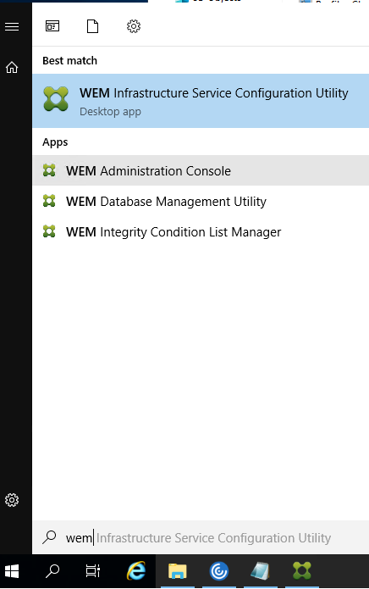
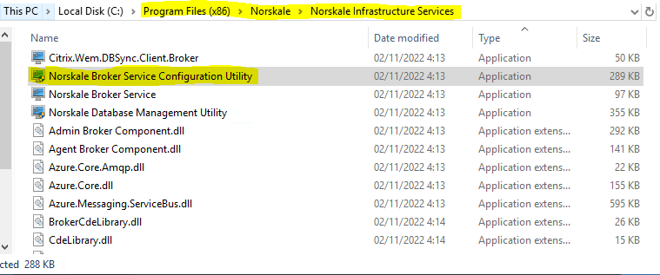
- Una vez ejecutado en la ventana nos dirigimos a la pestaña “Advanced Settings”, y en el apartado “Infraestructure service account password” introducimos el nuevo password, después pulsamos sobre el botón “save Configuration” para que guarde los cambios
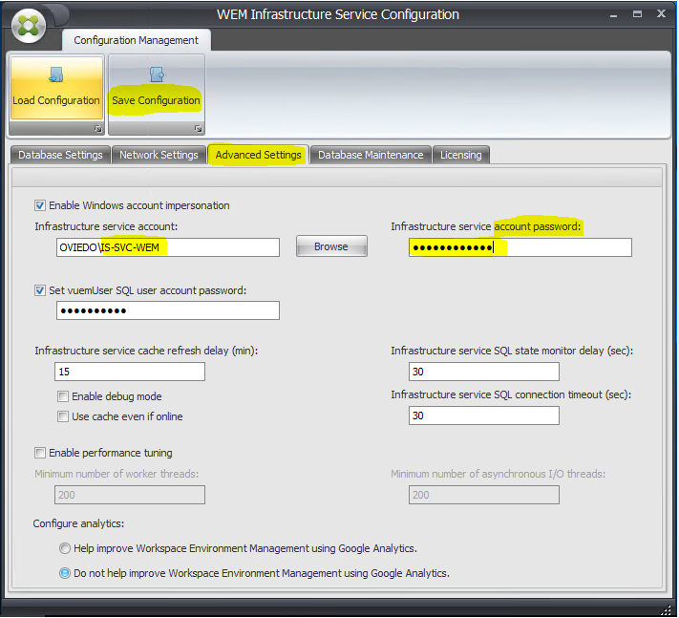
- A continuación, modificamos la contraseña del usuario “IS-SVC-WEM” en el directorio activo (poniendo la mimas que hemos puesto en WEM Infraestructure Service Configuration Utility
- Actualizamos contraseña en el KeePass

Usuario Canon
El usuario Canon se encarga de sincronizar LDAP-UniFlow del servidor de impresión, para proceder a la modificación de su contraseña debemos de seguir los siguientes pasos:
- Actualizamos la contraseña del usuario en el directorio activo
- Una vez actualizada procedemos a actualizarla en el servidor svrprintrps, para ello iniciamos sesión en la máquina “svrprintrps”
- Abrimos la url -> https://svrprintuflow/pwserver/
- Nos logueamos con el usuario “canon” de LDAP-UNIFLOW (consultar en KeePass)
- Una vez dentro del panel de configuración tenemos que cambiar la contraseña en dos menús diferentes, el primero de ellos tenemos que dirigimos a la pestaña “Configuración de servidor” y después a “Notificación”
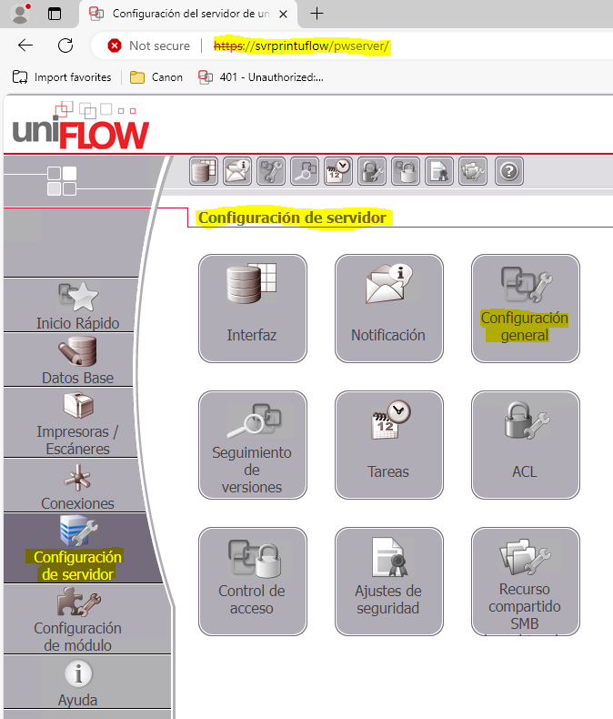
- Dentro notificación nos situamos en la pestaña “General” y después en el campo “Contraseña (para carpetas de red):” introducimos la nueva contraseña, a continuación, seleccionamos el botón “Guardar” en la parte inferior para aplicar cambios
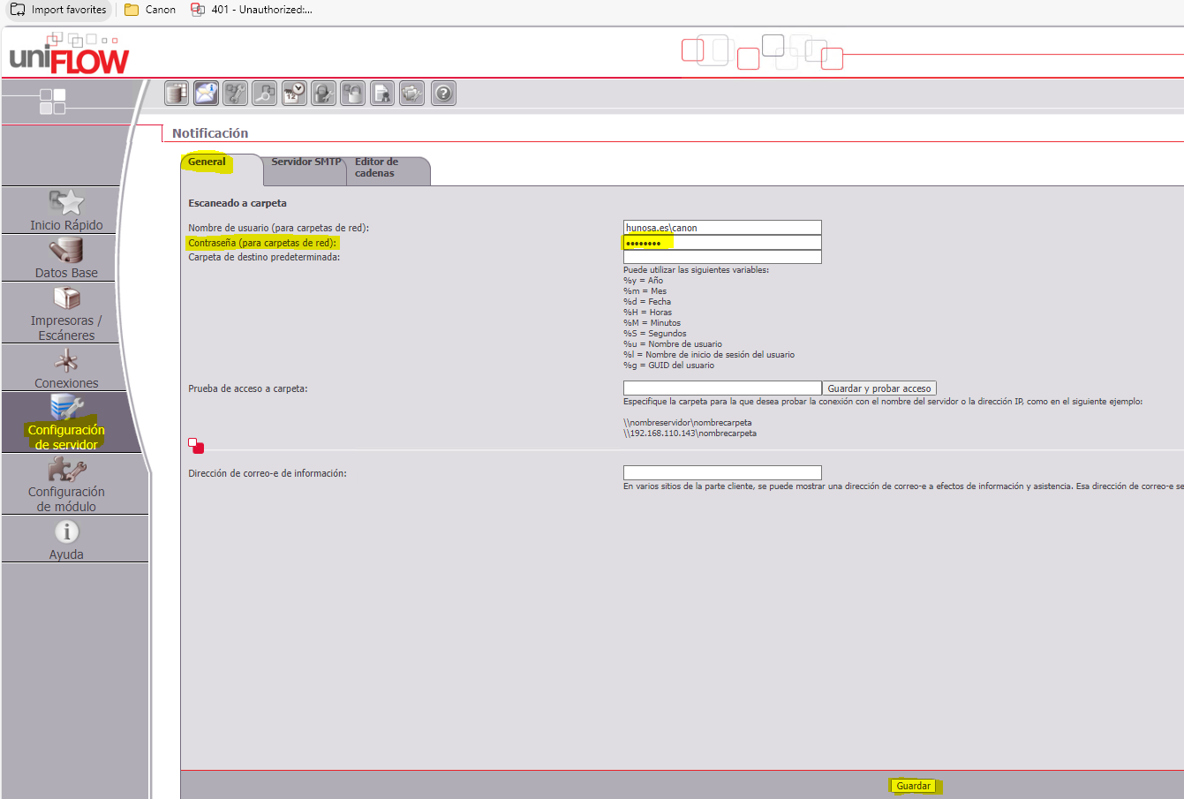

- Ahora para cambiarla el segundo menú nos dirigimos a la pestaña “Conexiónes” y después a “LDAP”
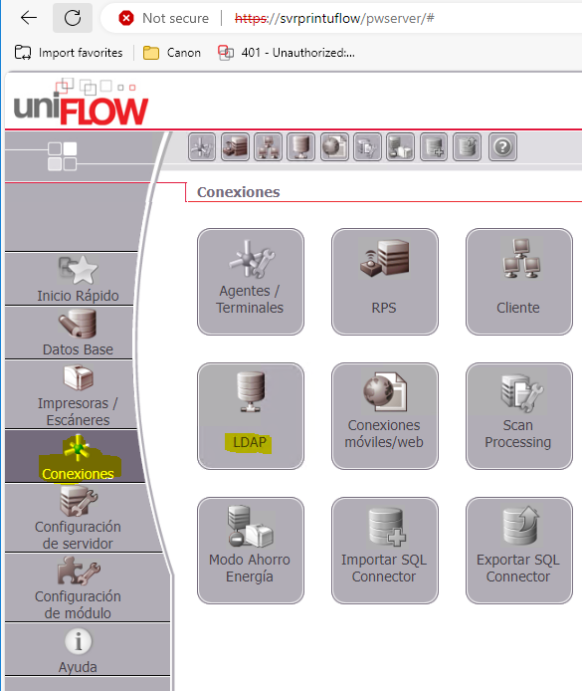
- Dentro de “LDAP” selecciona la línea CONECTOR LDAP y abrirá otro menú
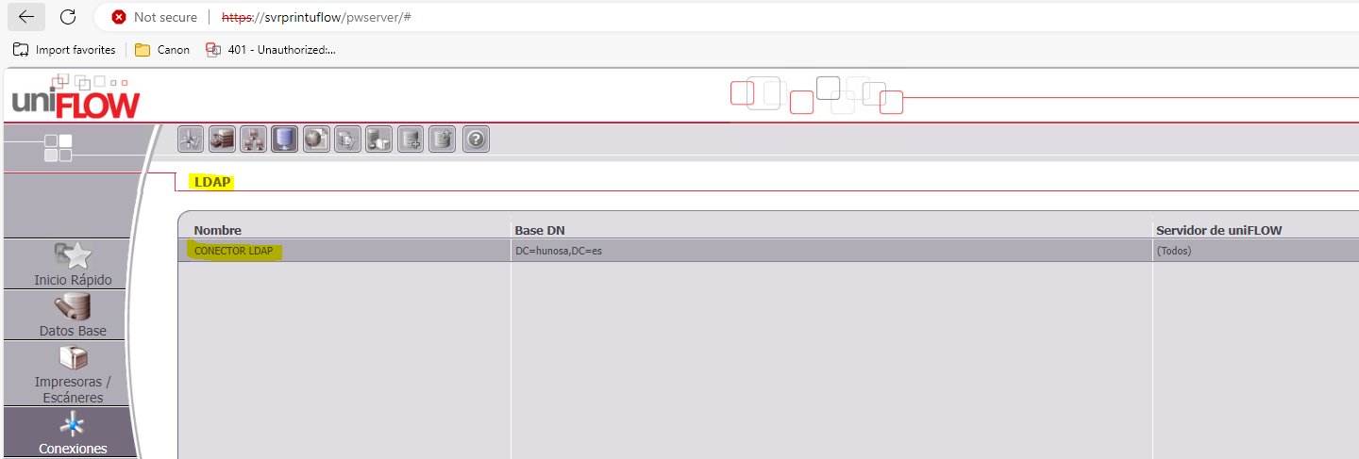
- En el apartado Contraseña introducimos la nueva contraseña y seleccionamos el botón “Guardar + Atrás”
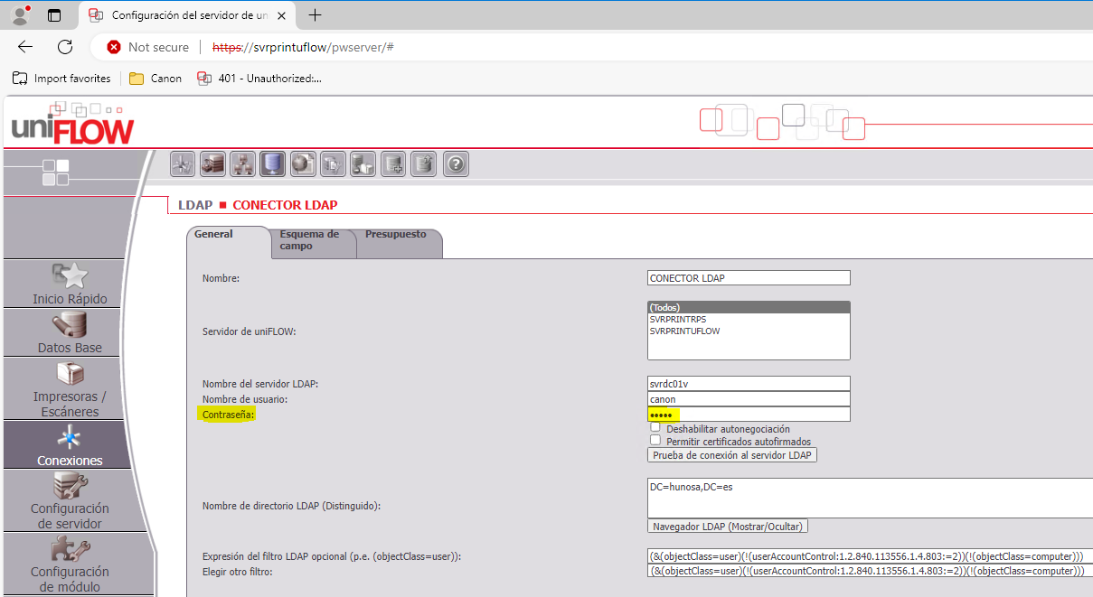
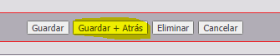
- Actualizamos contraseña en el KeePass

Usuario srvcitrix
El usuario “Srvcitrix” se encarga de gestionar el servicio de Citrix, para proceder a modificar la contraseña únicamente tenemos que modificarla en el usuario “Srvcitrix” del active directory y actualizarlo en el KeePass.

Usuario Ivneos
El usuario “Ivneos” se encarga de la sincronización de notificaciones del Ivneos en la máquina “svrfich”, para proceder a modificar la contraseña únicamente tenemos que modificarla en el usuario “Ivneos“ del active directory y actualizarlo en el KeePass. Usaremos la etiquetada como “Ivneos – LDAP”.

Usuario SSA-OPENTEXT
El usuario “SSA_OPENTEXT” se encarga sincronización LDAP – OTDS del gestor documental
Por ahora restablecer la contraseña a la misma que hay indicada en el KeePass, este pendiente consultar con Miguel la modificación del a contraseña de este usuario

Usuario SSA-MERCURIO
El usuario “SSA_MERCURIO” se encarga de las integraciones opentext con mercurio.
Por ahora restablecer la contraseña a la misma que hay indicada en el KeePass, este pendiente consultar con Miguel la modificación del a contraseña de este usuario

Usuario DuoProxy

El usuario DuoProxy se encarga de la validación de DUO y la vpn, para proceder a modificar la contraseña debemos de seguir los siguientes pasos:
- Actualizamos la contraseña del usuario en el directorio activo
- Una vez actualizada procedemos a actualizarla en el servidor svrduoproxy, para ello nos conectamos por ssh a la máquina “svrduoproxy” con el usuario root y tenemos que editar el fichero “authproxy.cfg” ubicado en la ruta “/opt/duoauthproxy/conf/”
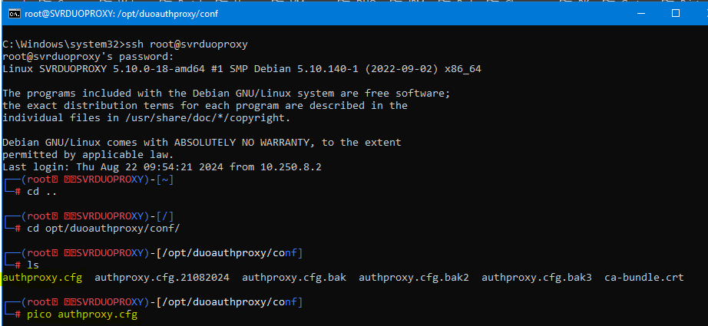
- Una vez dentro del fichero nos dirigimos a la sección [ad_client] y en la línea service_account_password=xxxxx ponemos la nueva contraseña (que serían los valores xxxxx).
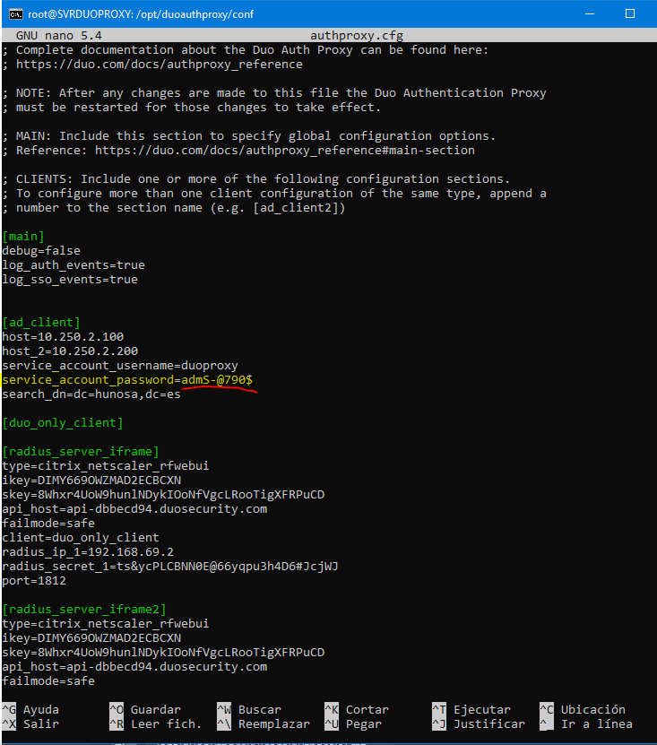
- Guardamos los cambios del fichero y nos desconectamos
- Actualizamos contraseña en el KeePass

Usuario TIVOLI STORAGE MANAGER (TSM) svrtdpve8-1

El usuario svrtdpve8-1 es el encargado de la comunicación entre servidores para el proceso de backup, la cuenta es local a vSphere, la contraseña esta guardada en keePass, hay que poner la que se indica, si se modifica fallaran las copias de seguridad.

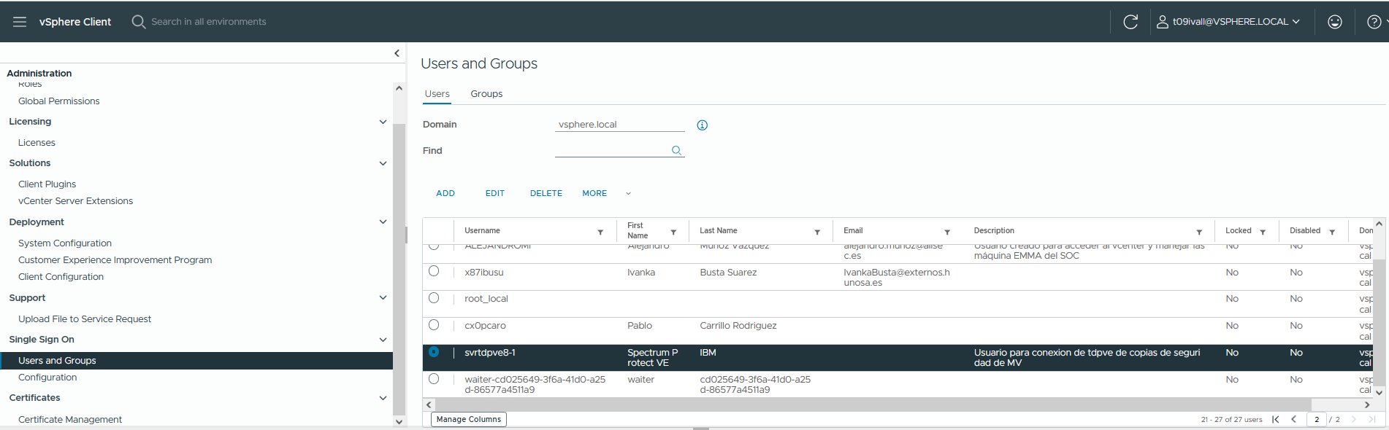

Seleccionamos la opción “editar” e introducimos la contraseña dos veces.
El sistema no nos indica que este caducada, la forma de saberlo es intentar loguearse con el usuario y su clave en vSphere y ver si nos deja o no

